《初等函数二》专题测试
一、单项选择题
1、
A.0
B.1
C.
D.2
2、
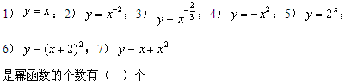
A.3
B.4
C.5
D.6
3、
A.
B.
C.
D.
4、
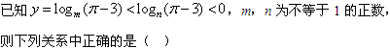
A.1＜m＜n
B.m＜n＜1
C.1＜n＜m
D.n＜m＜1
5、
A.R＜Q＜P
B.P＜R＜Q
C.Q＜R＜P
D.R＜P＜Q
6、
A.
B.
C.
D.
7、
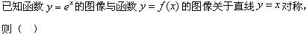
A.
B.
C.
D.
8、
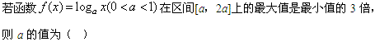
A.
B.
C.
D.
9、某商品价格前两年每年递增20%，后两年每年递减20%，
则四年后的价格与原来价格比较，变化的情况是（ ）
A.减少7.84%
B.增加 7.84%
C.减少9.5%
D.不增不减
10、
A.
B.
C.
D.

答案部分

一、单项选择题
1、
【正确答案】：C
【答案解析】：
【答疑编号10222553】
2、
【正确答案】：A
【答案解析】：
【答疑编号10222552】
3、
【正确答案】：A
【答案解析】：
【答疑编号10222551】
4、
【正确答案】：C
【答案解析】：
【答疑编号10222550】
5、
【正确答案】：A
【答案解析】：
【答疑编号10222549】
6、
【正确答案】：D
【答案解析】：
【答疑编号10222546】
7、
【正确答案】：D
【答案解析】：
【答疑编号10222541】
8、
【正确答案】：A
【答案解析】：
【答疑编号10222540】
9、
【正确答案】：A
【答案解析】：
【答疑编号10222539】
10、
【正确答案】：A
【答案解析】：
【答疑编号10222538】

